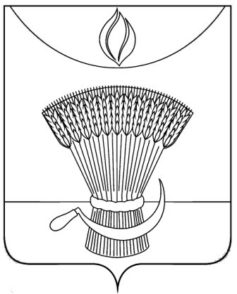
АДМИНИСТРАЦИЯ ГАВРИЛОВСКОГО РАЙОНА
ОТДЕЛ ОБРАЗОВАНИЯ

П Р И К А З

29.01.2021 | с. Гавриловка 2-я | № 22

О проведении Недели безопасного Рунета

Во исполнение письма управления образования и науки Тамбовской области от 27.01.2021 №1.09-21/207 «Об участии в Неделе безопасного Рунета» в целях обеспечения информационной безопасности детей в информационно-телекоммуникационном пространстве, повышения информационной культуры обучающихся, уровня информированности граждан о возможностях защиты детей от информации, причиняющей вред их здоровью и развитию, ПРИКАЗЫВАЮ:
1.провести с 9 по 16 февраля2021 г. «Неделю безопасного Рунета», приуроченную к Международному Дню безопасного Интернета;
2.утвердить план мероприятий «Недели безопасного Рунета» согласно приложению;
3. директору МБОУ 2-Гавриловской сош А.А. Филимонову обеспечить выполнение мероприятий Плана.
4.Контроль за исполнением настоящего приказа оставляю за собой.

Начальник отдела образования Н.Н. Кузенкова
администрации района
План мероприятий « Недели безопасного Рунета»

Наименование мероприятие | Сроки проведения | Исполнители
1.Урок Цифры «Приватность в цифровом мире»  https://урокцифры.рф/lessons/cybersecurity | 8-22 февраля 2021г. | Общеобразовательные организации
2.Размещение информации о Недели безопасного Рунета на сайтах ОО и отдела образования администрации района | с 9-16 февраля 2021г. | Отдел образования администрации района  Общеобразовательные организации
3.Проведение классного часа «Мой безопасный интернет» | с 9-16 февраля 2021г. | Общеобразовательные организации
4.Родительское собрание «Безопасность детей в сети Интернет» | С 9-16 февраля 2021г. | Общеобразовательные организации
5. Видеолекция «Искусственный интеллект и машинное обучение»: https://урокцифры.рф/lessons/ii-i-algoritmy-prinjatija-reshenij#video | С 9-16 февраля 2021г. | Общеобразовательные организации
6.Проведение серии уроков «Знакомство с искусственным интеллектом» https://ai-academy.ru/teachers/materials/welcome-to-ai/ | С 9-16 февраля 2021г. | Общеобразовательные организации
7.Проведение анкетирования «Твой интернет»  https://multiurok.ru/files/anketa-dlia-obuchaiushchikhsia-tvoi-internet. html | С 9-16 февраля 2021г. | Общеобразовательные организации

